

**Misión tic -Universidad Autónoma de Bucaramanga**

Ciclo 3- Desarrollo de software

G-4

**Sprint 2**

***Development Team***

Laura Alejandra Medina

Jaime Andres Torres Bohorquez

Francisco Alberto Tristancho Jaime

Moises Eduardo Vergara Avila

***Scrum Master***

Jhesika Rodriguez Vega

***Dirigido a***

Dra. Martha Yolanda Díaz S.

***Tabla de contenido***

**SPRINT-2** 3

**PRODUCT INCREMENT** 3

**TA-5** 4

**TA-6** 8

**TA-7** 9

**TA-8** 10

**TA-9** 11

**TA-10** 12

**TA-11** 13

**TA-12** 14

**DAILY MEETING** 15

# **SPRINT-2**

# **PRODUCT INCREMENT**

|  |
| --- |
|  |
|  | ***No. Historias de Usuario*** | ***Nombre de la Historia de Usuario*** | ***Como <tipo de usuario>*** | ***Quiero <realizar alguna tarea>*** | ***Para <completar mis tareas a tiempo>*** | ***Criterios de Aceptación*** |  |
| Sprint 2 | TA-05 | ***Mockups del proyecto*** | Francisco | Plasmar los modelos de visualización de la aplicación | Para realizar funcionalidad. | - Se realiza un bosquejo de todas las pantallas  (Interfaz de ingreso al sistema, menú de inicio del cliente y del vendedor, mi cuenta para el cliente y el vendedor, mis compras del usuario y mis pedidos para el vendedor). |
| TA-06 | ***Interfaz de ingreso*** | Moises | Ingresar al sistema | Para realizar las respectivas tareas del usuario y vendedor. | - Las credenciales de Usuario y vendedor, si no están debidamente registrados podrán hacerlo en la parte inferior. |
| TA-07 | ***Menú de inicio cliente*** | Laura | Acceder al menú que le permite al cliente seleccionar los productos a comprar | Para navegar entre los productos disponibles. | - Se deben mostrar los enlaces asociados a cada producto junto a la imagen que le corresponde a cada fruta o verdura. |
| TA-08 | ***Mi cuenta cliente*** | Jhesika | Registrar los datos del cliente. | Para tener los datos del cliente a la hora de enviar el pedido. | -Se debe registrar los datos del cliente, con esto facilitará al vendedor visualizar los datos del cliente para un respectivo envío.  Se pide al usuario: Nombre, apellido, dirección, indicaciones. |
| TA-09 | ***Mis compras cliente*** | Moises | Verificar los productos a comprar y su cantidad. | Para realizar pedidos y confirmar la compra realizada. | - Se debe mostrar los datos principales del cliente, y solicitar los datos como teléfono, dirección de envío, indicación (apto, casa, torre, barrio, etc). Se debe confirmar la cantidad de producto a comprar sea verdura, fruta o ambas, para con esto realizar el pedido. |
| TA-10 | ***Menu de inicio vendedor*** | Franciso | Acceder al menú del vendedor que le permite validar información y editarla. | Para agregar productos y modificar los existentes. | - Se pide al vendedor insertar imagen del producto nuevo, su nombre y precio, como primera opción, en la segunda modificara si así lo desea los productos existentes. |
| TA-11 | ***Mi cuenta vendedor*** | Jhesika | Registrar los datos del vendedor. | Para conocer los datos del responsable de la tienda y los datos de la tienda. | - Se solicitan los nombres, apellidos y teléfono del vendedor, además de la dirección de la tienda y sede. |
| TA-12 | ***Pedidos vendedor*** | Andres | Lo que se pretende con esta página es realizar el estudio de los productos y confirmación de los mismos para ser despachados por el vendedor. | para confirmar los productos y enviar la información de venta. | - Se diseña una página con los requisitos establecidos que debe mostrar los productos, cantidad y envío de información de venta hacia el vendedor. |

## **TA-5**

***Mockups del proyecto***

1.Inicio (Cliente o vendedor)

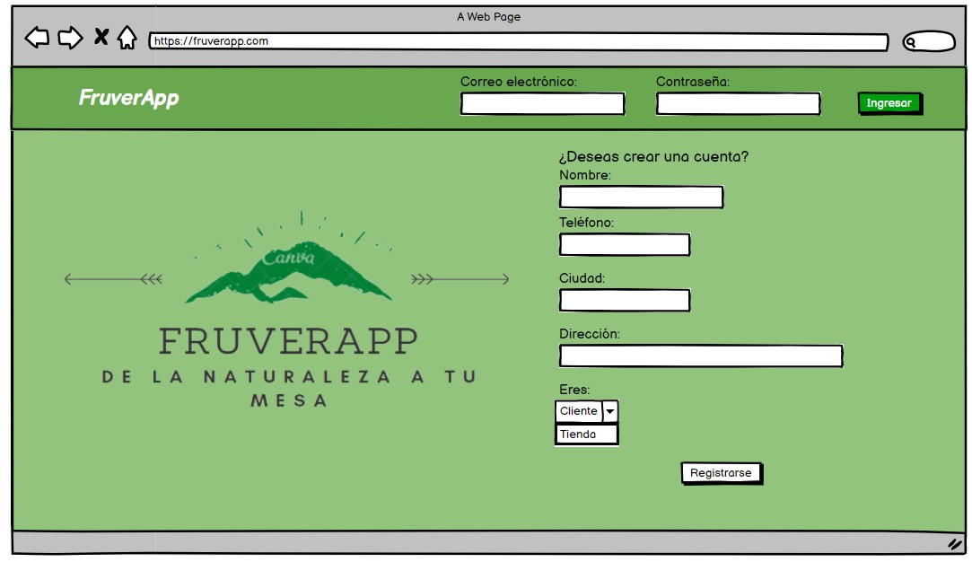

2. Home cliente 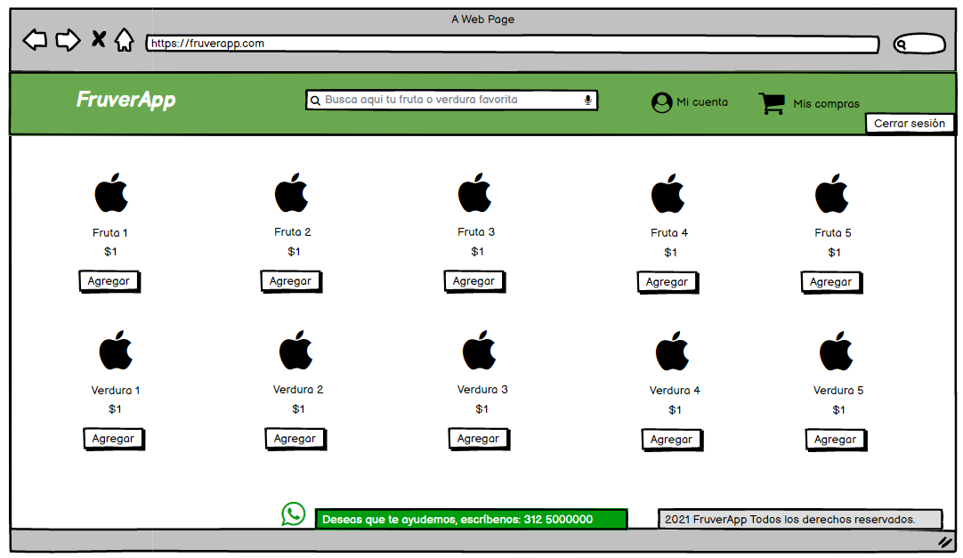

3.Mi cuenta cliente

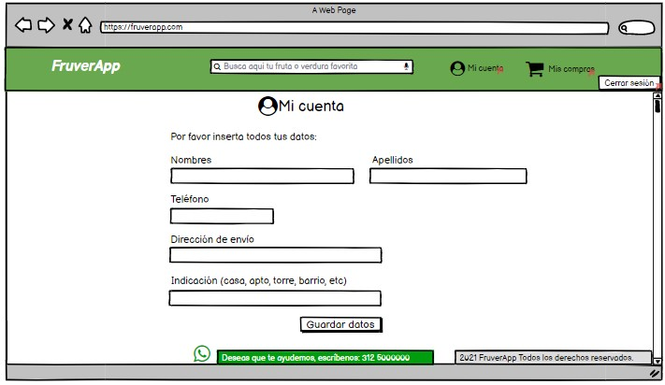

4. Mis compras cliente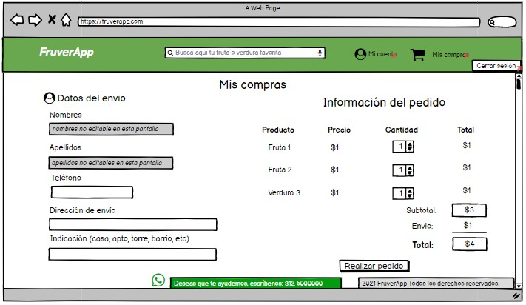

5.Home vendedor 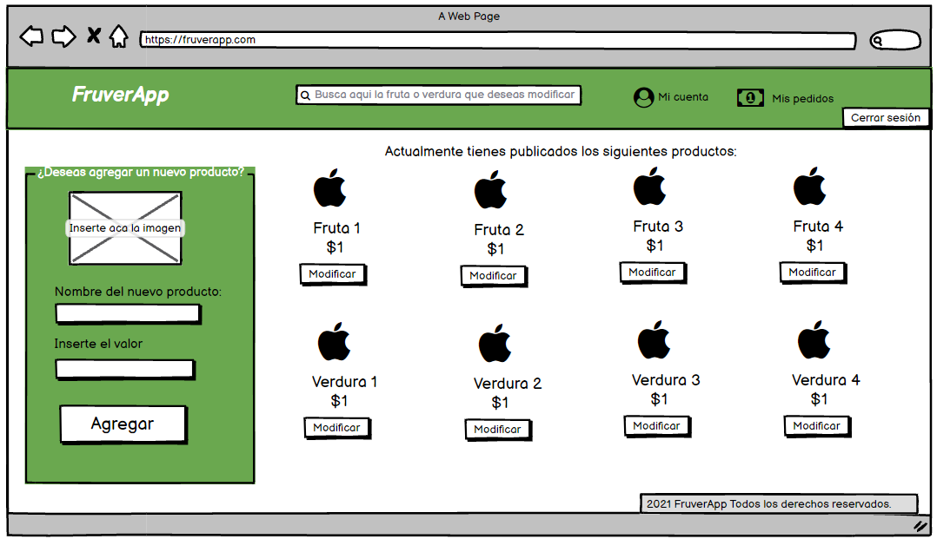

6. Mi cuenta vendedor

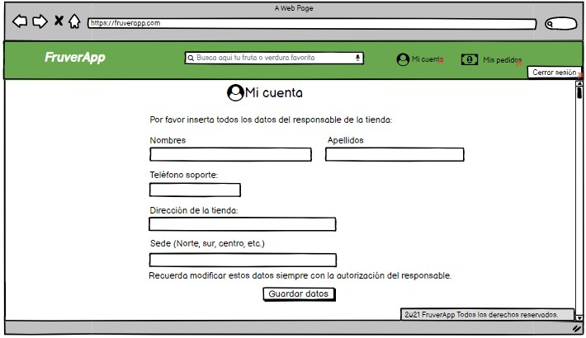

7.Mi pedido vendedor

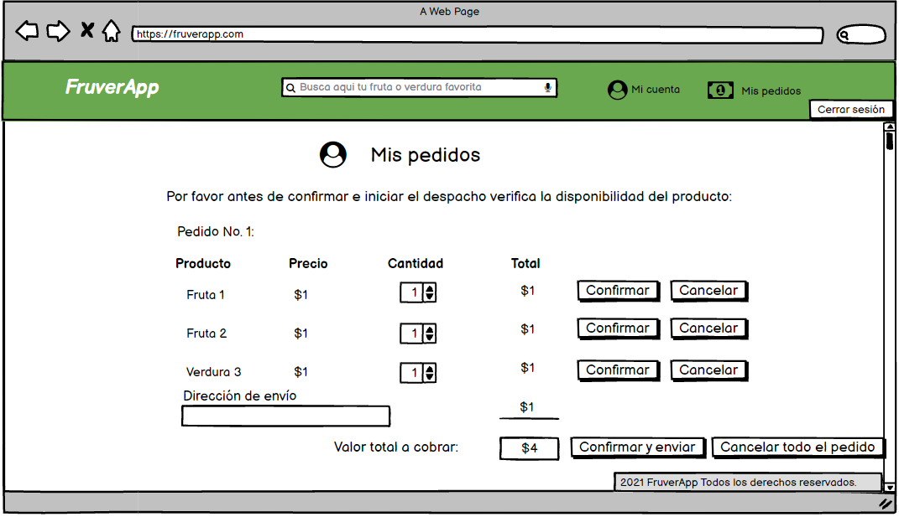

## **TA-6**

**Login- HTML**

Se utilizó Visual Studio Code para realizar el código HTML, junto a este documento se adjunta el archivo en HTML.

<!DOCTYPE html>

<html lang="es">

TODO EL CÓDIGO DE Login.HTML

</html>

Login. HML, se visualiza de la siguiente manera:

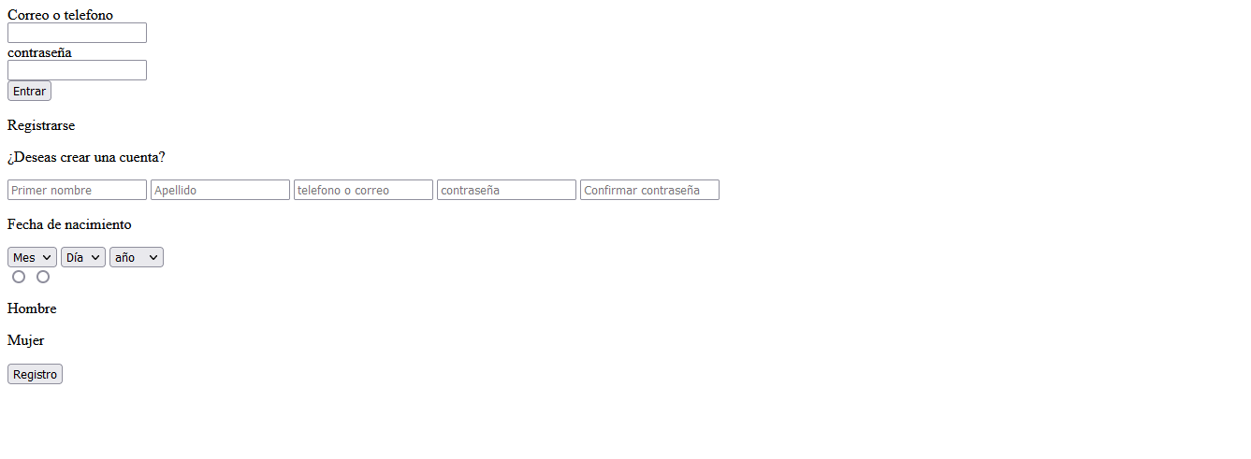

***Imagen 6. Login.HTML***

## **TA-7**

***Menú Inicio***

Se utilizó Visual Studio Code para realizar el código HTML, junto a este documento se adjunta el archivo en HTML.

<!DOCTYPE html>

<html lang="es">

TODO EL CÓDIGO DE homeCliente.HTML

</html>

homeCliente.HML, se visualiza de la siguiente manera:

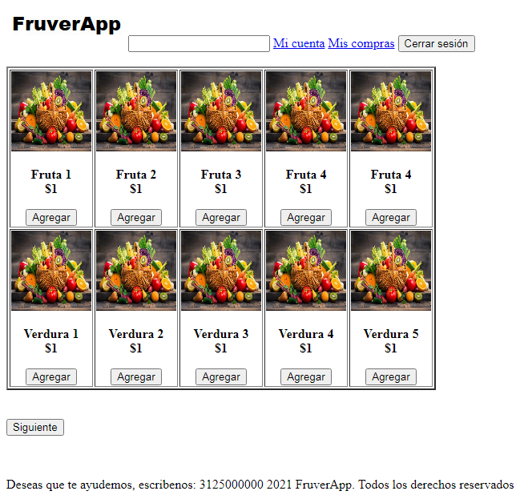

***Imagen 7. Menú Cliente.html***

## **TA-8**

***Mi cuenta cliente***

***Cuenta cliente -HTML***

Se utilizó Visual Studio Code para realizar el código HTML, junto a este documento se adjunta el archivo en HTML.

<!DOCTYPE html>

<html lang="es">

TODO EL CÓDIGO DE CuentaCliente.HTML

</html>

CuentaCliente.HML, se visualiza de la siguiente manera: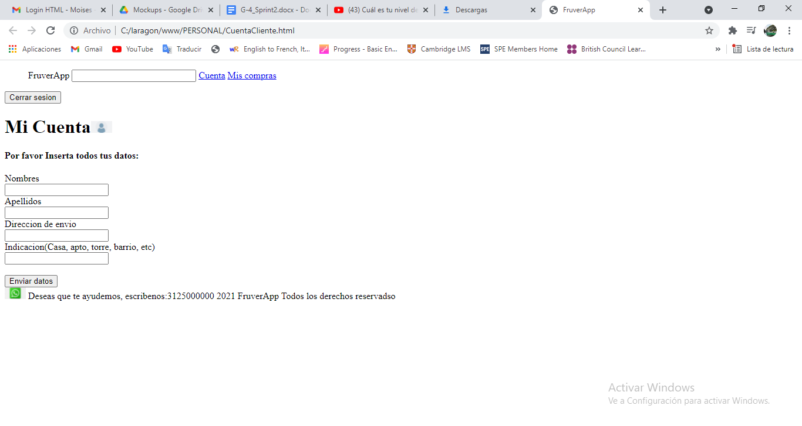

***Imagen 8. Mi cuenta Cliente.html***

## **TA-9**

**Mis compras cliente**

Se utilizó Visual Studio Code para realizar el código HTML, junto a este documento se adjunta el archivo en HTML.

<!DOCTYPE html>

<html lang="es">

TODO EL CÓDIGO DE MisComprasClientes.HTML

</html>

MisComprasClientes.HML, se visualiza de la siguiente manera:

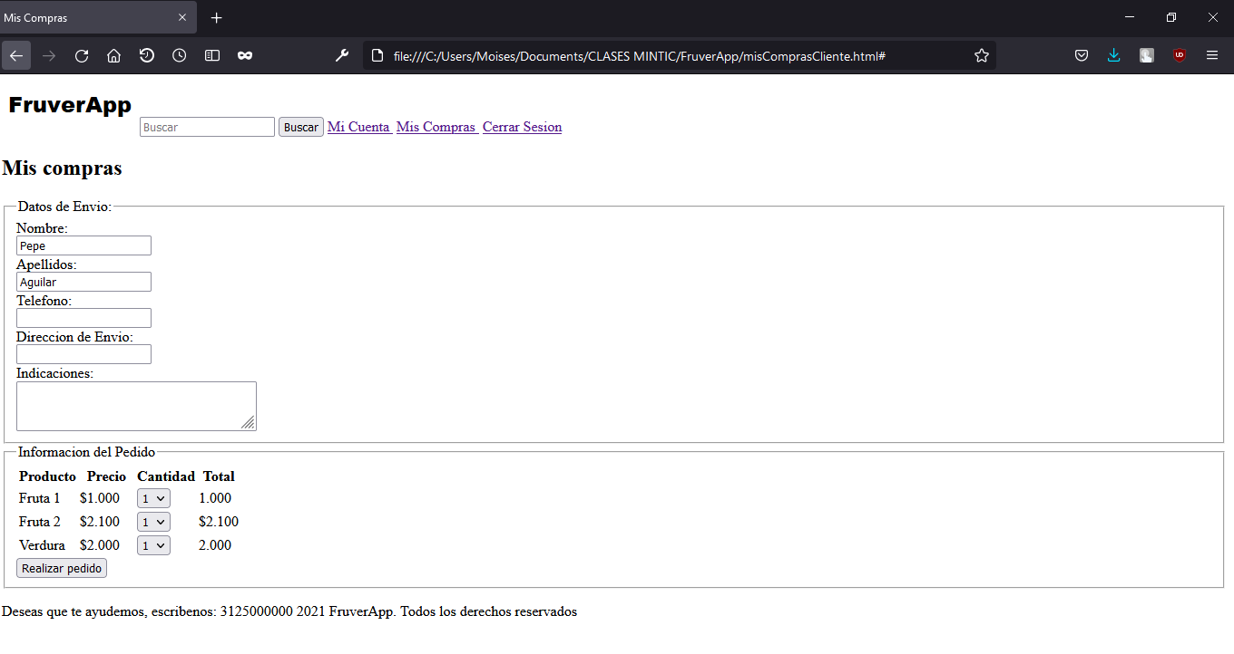

***Imagen 9 . Mis compras Cliente.html***

## **TA-10**

***Menú inicio vendedor***

Se utilizó Visual Studio Code para realizar el código HTML, junto a este documento se adjunta el archivo en HTML.

<!DOCTYPE html>

<html lang="es">

TODO EL CÓDIGO DE ModificarProducto.HTML

</html>

ModificarProducto.HTML, se visualiza de la siguiente manera:

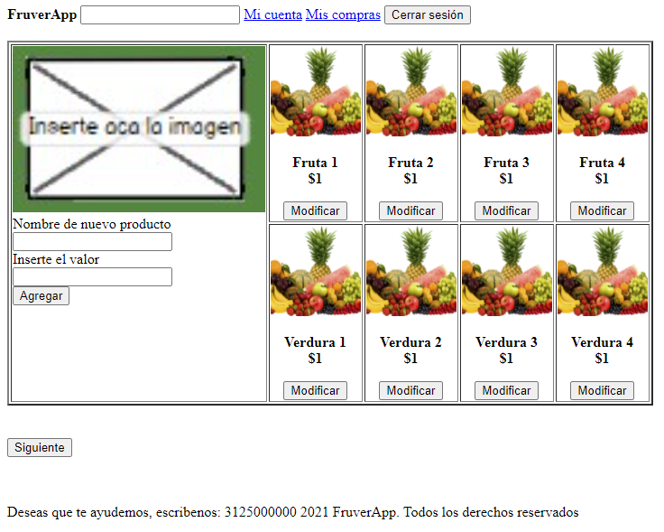

***Imagen 10 . Modificar producto.html***

## **TA-11**

***Cuenta vendedor -HTML***

Se utilizó Visual Studio Code para realizar el código HTML, junto a este documento se adjunta el archivo en HTML.

<!DOCTYPE html>

<html lang="es">

TODO EL CÓDIGO DE CuentaVendedor.HTML

</html>

CuentaVendedor.HML, se visualiza de la siguiente manera:

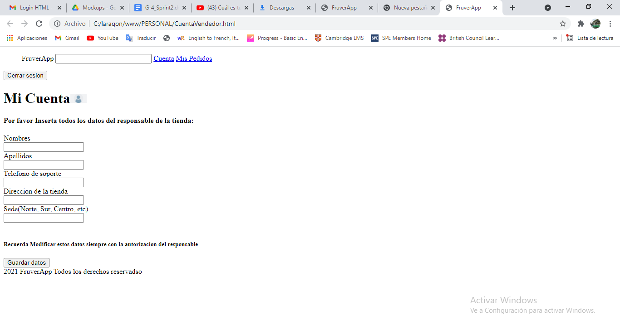

***Imagen 11. Mi CuentaVendedor.HTLM***

## **TA-12**

***Mis pedidos vendedor***

Se utilizó Visual Studio Code para realizar el código HTML, junto a este documento se adjunta el archivo en HTML.

<!DOCTYPE html>

<html lang="es">

TODO EL CÓDIGO DE pedidosvendedor.HTML

</html>

pedidosvendedor.HML, se visualiza de la siguiente manera:

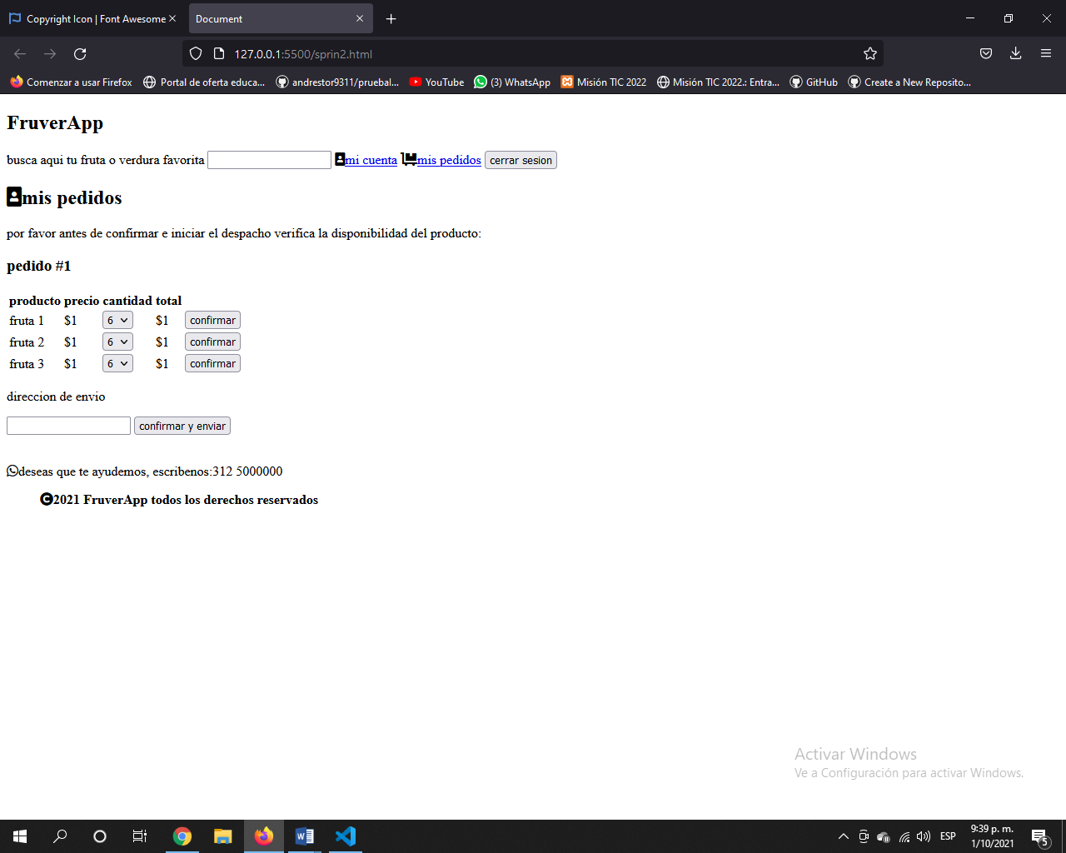

***Imagen 12. pedidos vendedor.html***

# 

# **DAILY MEETING**

|  |
| --- |
| ***Daily meeting 1*** |
| **FECHA: *Miércoles 22 de Septiembre*** |
| **HORA: 6pm (30 min)** |
| **RECURSOS:** [meet.google.com/skp-suoq-mjo](http://meet.google.com/skp-suoq-mjo) |
| **DESCRIPCIÓN:**  Durante nuestra primera reunión de la semana, estuvimos debatiendo el diseño de los mockups, la idea es ser lo más versátil posible y minimizar la cantidad de páginas que sean necesarias, se sugiere que todos realicemos bosquejos de la aplicación partiendo del diagrama navegacional realizado en el Sprint1.  Cada integrante traerá su propuesta la siguiente reunión, es importante plasmar de la mejor manera los mockups ya que gracias a estos se podrá diseñar en HTML. |
| **PARTICIPANTES:**  Moises Vergara Avila  Francisco Tristancho  Laura Medina  Andres Torres    Jhesika Rodriguez |

|  |
| --- |
| ***Daily meeting 2*** |
| **FECHA: *Jueves 23 de septiembre*** |
| **HORA: 6pm (20min)** |
| **RECURSOS:** [meet.google.com/ziy-bcwk-vmn](http://meet.google.com/ziy-bcwk-vmn) |
| **DESCRIPCIÓN:**  Durante la reunión cada integrante expone su propuesta de los diferentes mockups diseñados.  Jhesika realiza sus bosquejos en Draw.io, Moises, Franciso, Andres y Laura, los diseñan a mano, llegamos a la conclusión de agregar de todos un poco.  Francisco se ofrece a realizar los bosquejos en Balsamiq, teniendo en cuenta todas las indicaciones y comentarios realizados durante la reunión. Acordamos por ahorrar tiempo, que Moises adelantara el diseño del login en HTML, ya que su diseño (mockups Login) aprobado por el grupo.  Franciso escribirá y enviará fotos de los mockups por whatsApp, para su respectiva visualización, una vez enviado los mockups en su totalidad se asignará el diseño en HTML a los compañeros que aún faltan por asignar.  Se define con el grupo que en total serán 7 paginas. |
| **PARTICIPANTES:**  Moises Vergara Avila  Francisco Tristancho  Laura Medina  Andres Torres  Jhesika Rodriguez |

|  |
| --- |
| ***Daily meeting 3*** |
| **FECHA: Lunes 27 de Septiembre** |
| **HORA: 6pm (30min)** |
| **RECURSOS: https://meet.google.com/fgj-vayh-rgs** |
| **DESCRIPCIÓN:**  Durante la reunión se asignaron las tareas faltantes, Moises expuso el html (inicio de sesión), Jhesika expuso (cuenta html), todos llegamos a la conclusión de que son 7 páginas, en las cuales solo se trabajara html, para la tercera entrega agregaremos css.  Finalmente acordamos, traer avances para la próxima reunión, preguntar si no se entiende y apoyarnos en la realización de cada tarea. |
| **PARTICIPANTES:**  Moises Vergara Avila  Francisco Tristancho  Laura Medina  Andres Torres  Scrum Master  Jhesika Rodriguez |